Урок окружающего мира в 1 классе
Тема: «Когда наступит лето?
Цель: формировать представление о годовом цикле – временах года, месяцах и их последовательности; показать зависимость природных явлений от смены времен года.
Задачи урока:
- систематизировать знания детей о днях недели, временах года;
- учить выделять характерные признаки времен года; познакомить с понятием путеводитель
- развивать познавательную активность, речь,внимание, творческий потенциал, мышление;
- воспитывать художественный вкус, бережное отношение ко времени, к природе, трудолюбие, взаимопомощь.
Планируемые результаты:
Предметные:
-называть времена года в правильной последовательности
-соотносить времена года и месяцы
-узнавать время года по его сезонным изменениям
Метапредметные:
-понимать учебную задачу, стремиться её выполнить, использовать различные способы поиска
-извлекать информацию из схемы, из беседы с учителем, из наглядных ресурсов
-работать в парах
Регулятивные: ориентироваться в учебнике и рабочей тетради, принимать и сохранять учебную задачу
Личностные: осознание своих возможностей в учении, готовность слушать и вести диалог, излагать своё мнение, аргументировать свою точку зрения
Коммуникативные:
Умение обмениваться мнениями, согласовывать свои действия с партнёром, вступать в коллективное учебное сотрудничество, строить понятные речевые высказывания
Метапредметные связи: литературное чтение, математика, музыка.

Оборудование : у обучающихся – Учебник, сигнализаторы, числовые карточки, цветные фишки, конверт с частями картины, картинки времён года из рабочей тетради, путеводитель, клей, ручка, карточка с опорными словами.
Перечень вопросов, рассматриваемых на уроке:
- Времена года, путеводитель.
- Последовательности смены времен года, месяцев в нем, названию осенних, зимних, летних и весенних месяцев и названиям дней недели.
I этап. Мотивационный
Цель - мотивировать детей к изучению новой темы.  На доске герои учебника  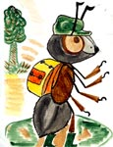   | - Проверка готовности к уроку.  Ну-ка проверь, дружок, ты готов начать урок?  Все на месте, всё ль в порядке,  Книжка, ручка и тетрадки?  Все ли правильно сидят ?  Все ль внимательно глядят?  Тут задания и вопросы  Игры, песни – всё для вас!  Пожелаю всем удачи,  За работу – в добрый час!  Сегодня у нас в гостях наши постоянные друзья: муравьишка Вопросик и мудрая Черепаха. Мудрая Черепаха принесла с собой золотые ключики.
II этап. Учебно-познавательная деятельность
Последовательность изучения | Обучающие и развивающие задания
1. Актуализация знаний учащихся
Цель – актуализировать знания обучающихся о времени и днях недели.  Работа с интерактивной доской.(слайд №4)  Дети работают с числовыми карточками.  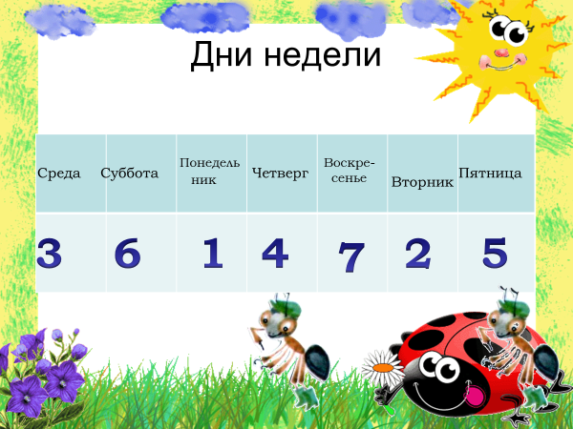 | Посмотрите на эти золотые ключики.    Они содержат какую-то тайну. Каждый ключик открывает одну подсказку. Попробуем определить, о чём идёт речь. Ребёнок выбирает первый ключик и читает подсказку.  1.Про него говорят, что оно идёт, бежит, торопится.  Берём второй ключик.  2.Его определяют по часам.  Берём третий ключик  3.Оно бывает настоящее, прошлое и будущее.  ( Верно, это время.)  Вспомните как называется отрезок времени, состоящий из 7 дней? ( неделя)  На прошлом уроке мы помогали Муравьишке ответить на вопрос: Когда наступит суббота?  Братцев этих ровно семь. Вам они известны всем.  Каждую неделю кругом ходят братцы друг за другом.  Попрощается последний – появляется передний.  Что это? Дни недели  Какой день недели интересовал наших друзей на прошлом уроке? ( суббота)  Давайте вспомним порядок следования дней недели  Я называю день недели, а вы показываете его порядковый номер.  С вашей помощью Муравьишки запомнил дни недели.
2. Введение в тему урока
Цель – сообщить обучающимся знания о разнообразии времён года. Слайд №5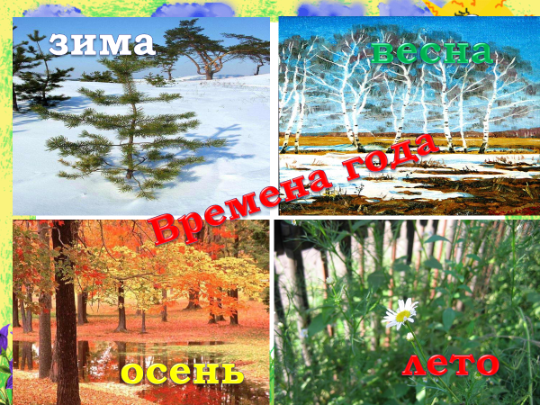  На доске 3 картинки: земляники, бабочки и гриба.  На доске открывается тема урока: | Поэтому он принёс вам подарок. Это игра «Собери пазлы»  А сейчас возьмите конверты. ( Дети работают в паре)  Достаньте оттуда части картины.  Чтобы узнать, о чём мы будем говорить сегодня на уроке давайте соберём части картины в единое целое.  Что у нас получилось? ( Дети называют свою картинку)  Как назвать названные вами слова?.( Времена года).  ( В результате класс делится на 4 группы, в зависимости от времени года на картинке: зима, весна, лето и осень.)  Но у наших героев есть любимое время года. Для них он выбрали вот такие значки. Почему?  Как выдумаете, какой вопрос волнует Муравьишку?  «Когда наступит лето? Ведь у ребят наступят каникулы, они будут отдыхать и веселиться».  И появилась у Муравьишки цель.  - сформулируйте её, ребята. Нам поможет слово «узнать».  Цель: узнать, когда наступит лето.  Когда наступит лето?
Постановка целей урока.
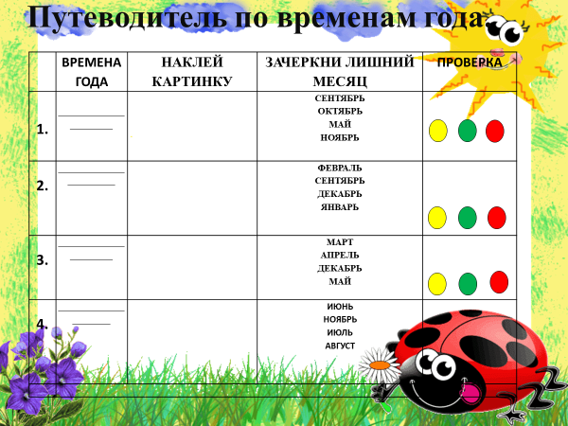  Цель: помочь детям самим определить задачи урока, расширить кругозор, познакомить с новым словом.  На обычной доске после каждого совпадения ученик открывает угаданный вопрос. | А чтобы ответить на главный вопрос урока мы сегодня будем составлять путеводитель по временам года. Кто из вас может объяснить значение этого слова?  Путеводитель – помощник в поиске нужной информации.  На какие вопросы поможет ответить наш путеводитель? Составьте вопросы со словами месяц, год, времена года. Вы составили много вопросов, но это самые главные, без которых мы не сможем ответить на главный вопрос нашего урока.  Сколько месяцев в году?  Сколько времён года? Какие?  Какой месяц год начинает?  Какой месяц год заканчивает?
III этап. Работа с учебником Знакомство с годовым кругом.
1. Сообщение плана работы
Работа с годовым кругом.(слайд№6)  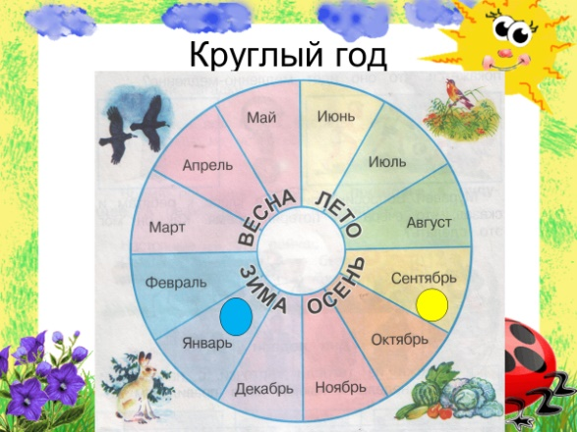  Выводы, которые делают обучающиеся:  Январь – первый месяц в году.  Декабрь год завершает.  В году 12 месяцев.  Послушаем ещё одну загадку  Просмотр отрывка из сказки «Двенадцать месяцев».  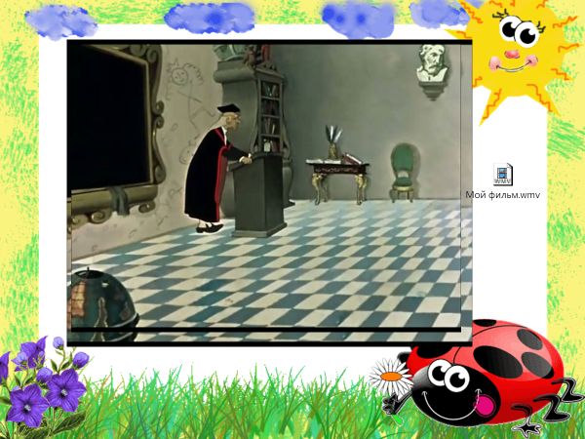 | Для заполнения путеводителя нам необходимо научиться пользоваться годовым кругом.  Откройте учебник по закладке.  Рассмотрите рисунок в учебнике.  Назовите времена года. Сколько месяцев соответствует каждому времени года?  Что заметили?  Послушайте загадку: ( читает подготовленный ученик)  Холодно берёзе, холодно осине  Даже белка в шубе на морозе стынет.  О каком времени года здесь говорится ? Почему?  Выйдите и покажите месяцы, соответствующие этому времени.  С какого месяца начался Новый год?  Сделайте вывод.  Назовите месяцы по порядку начиная с первого. Какой месяц назвали последним?  Сделайте вывод. Сколько месяцев проходит с января по декабрь. Посчитайте. Покажите это число на веере чисел. Сделаем вывод.  Загадка о сентябре. ( читает ученик)  Паутинки вдаль летят,  И на южный край земли  Потянулись журавли.  Распахнулись двери школ.  УГАДАЙ ... Что за месяц к нам пришел? (Сентябрь)  А может ли сейчас наступить сентябрь? Почему?  Ответ узнаем, посмотрев отрывок из сказки.  Почему в декабре не мог наступить апрель?  Существуют законы природы. Все месяцы идут своим чередом по кругу) К какому времени года относится апрель? А сентябрь? Определите, используя годовой круг.  Физминутка. Игра «Бывает – не бывает»  - Хлопайте, если бывает. Топайте, если не бывает.  Зимой: гроза, снег, метель, гололёд, пурга.  Весной: гроза, ледоход, подснежник, листопад.  Летом: гроза, капель, радуга, вьюга, жара.  Осенью: листопад, дождь, иней, капель.
IV.Практическая работа по заполнению путеводителя на основе наблюдений.
Поэтапное заполнение путеводителя с проверкой по слайду.  Слайд №13-21. | 1.Чтение по карточке опорных слов, признаков осени.  2.Просмотр видеосюжета « Зимние зарисовки»  3.Слушание песни о весне.  4.Сообщение ученика Вити Грачёва о лете.
Работа с путеводителем:
Назовите времена года. Назовите зимние, весенние, летние месяцы.
Попробуйте ответить на главный вопрос нашего урока.
V.Включение в систему новых знаний.

1.Игра по группам с сигнализаторами:« Когда это бывает?».  2.Найди ошибки в рисунках муравьишки.( слайд№22-25) | Листопад, капель, метель, пурга, радуга, жара.,подснежник, ледоход, сбор урожая.  1.Зимой не бывает цветов.  Весной не бывает плодов.  3. Летом не катаются на лыжах.
VI.РЕФЛЕКСИЯ( слайд №26)
VII. Оценка результатов деятельности.
Дети оценивают себя с помощью кругов разных цветов.  Зелёный – путеводитель заполнен верно.  Жёлтый – есть 1-2 ошибки.  Красный – надо попробовать ещё. | Посмотрим, какие изделия вы изготовили. Дайте оценку своим работам.  Демонстрация работ.  Где вам пригодится путеводитель?  Поможет запомнить названия и последовательность времён года , нарисовать своё любимое время года и придумать для него условный значок.
Итог урока | Какую цель мы сегодня на уроке поставили? (Узнать, когда наступит лето.)  - Достигли ли мы цели урока?  - Что нового узнали на уроке?  (Названия месяцев и последовательность сменяющихся времен года.)  -Времена года:  -Весенние месяцы:  -Летние месяцы:  -Осенние месяцы:  -Зимние месяцы:  - Давайте прочитаем вывод, который сделала Мудрая Черепаха .(уч. Стр.11)

https://cloud.mail.ru/public/czJd/a85HMVPyh

